Наложение шины на место перелома, транспортировка пострадавшего, помощь при ушибах, вывихах, растяжениях
Цель занятия:
- Изучить и отработать способы оказания помощи при ушибах, вывихах, растяжениях, переломах и транспортировки пострадавших.
- Составить краткий отчет.( Обязательно указать тему занятия)
- Выполнить тест.

Оборудование и раздаточный материал: мультимедийные проектор, плакаты, слайды, инструкционные карты, шины, носилки, бинты.

Краткие теоретические сведения
Первая помощь при ушибе
Ушиб - это не такая уж серьезная травма, однако при сильном ушибе вы никак не можете быть уверены, что нет перелома. Поэтому, если есть сильная боль, усиливающаяся при движении, покраснение или онемение ушибленного места - нужно обратиться в больницу и сделать рентген.
Особенно подозрительно следует относиться к ушибам головы, позвоночника и грудной клетки. Ушиб головы может сопровождается лишь небольшой шишкой, и только через время появляются симптомы, указывающие на сотрясение мозга (синяки под глазами, тошнота, головокружение, носовые кровотечения).
В любом случае при ушибе нужно приложить к больному месту холод. Это позволит уменьшить отек или гематому за счет сужения сосудов. Для этой же цели делается давящая повязка.
Холод следует прикладывать периодически в течение нескольких часов. А через день, когда поврежденные сосуды заживут, можно начинать обрабатывать ушиб согревающей мазью для улучшения кровообращения и обмена веществ.
Важнейшей задачей первой помощи является организация скорейшей и правильной транспортировки (доставки) больного или пострадавшего в лечебное учреждение. Транспортировка должна быть быстрой, безопасной, щадящей. Необходимо помнить, что причинение боли во время транспортировки способствует развитию осложнений: нарушению деятельности сердца, легких, шока.
Выбор способа транспортировки зависит от состояния пострадавшего, характера травмы или заболевания и возможностей, которыми располагает оказывающий первую помощь.
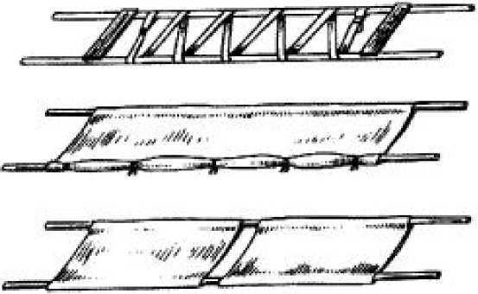
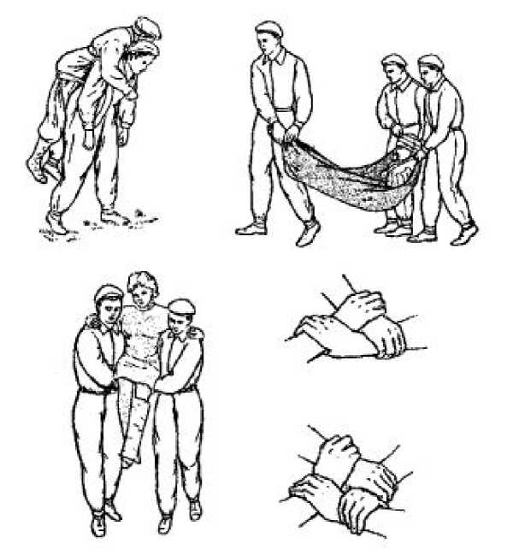
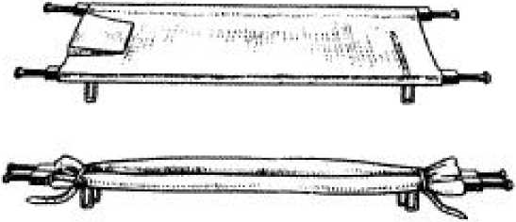
FUC bJ. i ji'.-il.v mul'm ;kji n ДОкМрнуТиы ir cnupiifT.iM iih.ji:
Рчс. (M, Н<?скпке| m подраны!! материалов

В городах и крупных населенных пунктах транспортировку пострадавшего в лечебное учреждение удобнее всего осуществлять через станцию скорой помощи, которая по первому сигналу (вызов по телефону, через посыльного, полицейский пост и т. д.) высылает на место происшествия специально оборудованную санитарную машину. Это, как правило, легковой автомобиль или микроавтобус, в котором имеются места для сидения и место для носилок. Носилки легко выдвигаются через люк в задней части кузова. Их устанавливают на выдвигающуюся каретку, которая снабжена роликами, обеспечивающими легкое скольжение по направляющим рельсам, и специальными рессорами для уменьшения тряски.
На станциях скорой помощи имеются и другие санитарные машины — специально оборудованные автобусы. Транспортировка может осуществляться на самолетах и вертолетах. В тех случаях, когда невозможно вызвать машину скорой помощи или таковой нет, транспортировку осуществляют при помощи любых транспортных средств (грузовая машина, конная повозка, волокуша, вьючные конные носилки, нарты, водный транспорт и т. д.).
При отсутствии какого-либо транспорта следует осуществить переноску пострадавшего в лечебное учреждение на носилках, импровизированных носилках, при помощи лямки или на руках.
Первая помощь при переломе
При переломах главная задача - обездвижить поврежденную конечность или участок. Любое движение поломанной кости может привести к болевому шоку, потере сознания повреждению окружающих тканей.
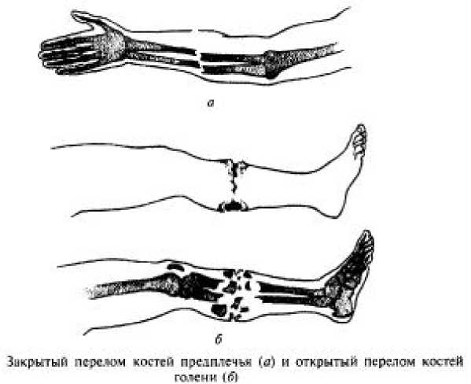

Причем, если пострадавший после падения или удара жалуется на сильную боль, усиливающуюся при любом движении и прикосновении, ненужно гадать, есть там перелом, или вывих, или сильный ушиб - в любом случае нужно обездвижить конечность и вызвать скорую.
Для транспортировки пострадавшему нужно обязательно сделать шину, чтобы предотвратить движения сломанных костей - но лучше всего оставить это дело медикам. Во-первых, они сначала введут обезболивающее средство. Во-вторых, они смогут наложить шину менее болезненно и грамотно.
Но если у пострадавшего открытый перелом (кровоточащее повреждение с обломком кости) - необходимо продезинфицировать рану (йодом, зеленкой, спиртом) и сделать давящую повязку и/или жгут, не дожидаясь медиков. Т.к. от потери крови могут быть более серьезные неприятности, чем от перелома.
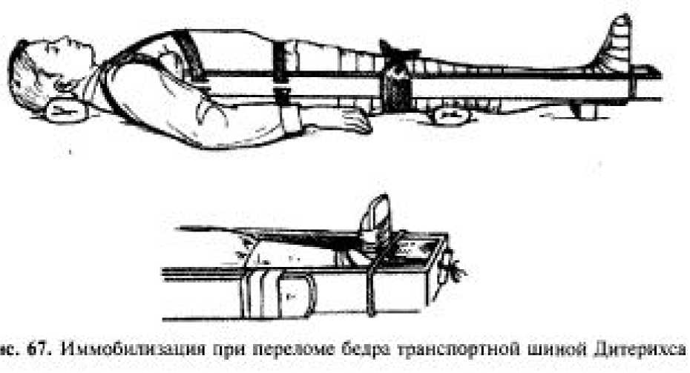

Ни в коем случае не рекомендуется самостоятельно пытаться исправить положение поврежденной кости или сопоставлять сломанную кость. Тем более не следует вправлять в глубину раны торчащие кости. Пусть этим занимаются профессионалы.
Чтобы облегчить состояние пострадавшего, можно приложить к больному месту холод, чтобы уменьшить отек, а также дать ему анальгин, темпальгин, амидопирин или другое болеутоляющее. Можно дать больному попить воды или теплого чая, накрыть его (если холодно).
Если же нет возможности вызвать скорую, то придется самостоятельно делать шину и транспортировать человека. Шину можно сделать из любого подсобного материала (палка, прутья, доски, лыжи, картон, пучки соломы и т. д.). При наложении шины нужно соблюдать следующие правила: шина всегда накладывается не менее чем на два сустава (выше и ниже места перелома);
Шина не накладывается на обнаженную часть тела (под нее обязательно подкладывают вату, марлю, одежду и т. д.);Накладываемая шина не должна болтаться; прикреплять ее надо прочно и надежно;
Травматический шок-патологическое состояние, которое возникает в следствие кровопотери и болевого синдрома при травме и представляет серьезную угрозу для жизни пациента. Развивается при травмах, сопровождающихся большой потерей крови или уменьшением количества плазмы: черепно-мозговой травме, тяжелых ранениях шеи, груди, живота или конечностей, множественных переломах, отморожениях, ожогах и т. д. В независимости от вызвавшей его причины,
Травматический шок всегда протекает «по одному сценарию», то есть, проявляется одними и теми же симптомами. Необходима срочная остановка кровотечения, обезболивание и немедленная доставка пациента в стационар. Лечение травматического шока проводится в условиях реанимационного отделения и включает в себя комплекс мер для компенсации возникших нарушений. Прогноз зависит от тяжести и фазы шока, а так же от тяжести вызвавшей его травмы.
Оказание первой помощи при вывихах.
При вывихе происходит смещение суставных концов костей (выход головки одной кости из суставной сумки другой кости), а так же разрыв суставной капсулы.
Чаще всего вывихи встречаются в плечевом и локтевом суставе, вывих большого пальца, челюсти и тазобедренного сустава.
Очень часты случаи подвывихов головки лучевой кости у маленьких детей, когда родители при падении ребенка резко хватают его за руку и тянут вверх, так же при играх, где родители крутят ребенка за руки.
Признаки вывиха:
- изменение формы сустава (неестественная форма, обусловленная сокращением мышц);
- сильная боль даже в состоянии покоя, усиливающаяся при движении;
- отсутствие возможности движения в поврежденном суставе (причем сразу при получении травмы);
- припухлость;
- при вывихе челюсти рот широко открыт, глотание и речь затруднены. Первая помощь при вывихе:
- ни в коем случае не пытаться вправлять вывихи самостоятельно;
необходимо зафиксировать травмированную конечность так,
что бы, не изменить её положения. Для этого необходимо наложить шины,
либо прибинтовать поврежденную конечность к здоровой (рука к туловищу, нога к ноге);
- приложить холод к травме;
- обратиться в травм-пункт в течение первых трех часов после получения травмы, в противном случае развивается отек, который затрудняет процесс устранения вывихов;
при вывихе челюсти сначала необходимо прикрыть рот повязкой во избежание попадания инородных тел в дыхательные пути и придерживать челюсть повязкой.
Вывих отличается от ушибов и растяжений тем,
Что человек н может двигать ни пальцами, ни ступней. Растяжение связок возникает при резких движениях суставов, например,
При подворачивании стопы, при метании снарядов у спортсменов,
При прыжках через гимнастического коня, у волейболистов в суставах пальцев рук, при беге и т.п.
При растяжении под влиянием растягивающей силы происходит повреждение мягких тканей-мышц, связок, сухожилий и нервов.
Сама по себе анатомическая целостность тканей не нарушается. Связки-это малоэластичная ткань. И при растяжении связок происходит не удлинение, как многие себе представляют, а надрывы её волокон. Степень растяжения различна-бывает легкая болезненность в течении 1 -2 дней, но и часто встречается тяжелое растяжение, граничащее с разрывом связки. В таком случае боль, отек и кровоизлияние может продлиться 2-3 недели.
Признаки растяжения связок:
- резкая выраженная боль;
- припухлость в области сустава;
движения возможны но ограничены и болезненны, что отличает растяжение от вывихов;
- кровоизлияние становится заметным через 2-3 дня.
- Первая помощь при растяжении связок: Травмированную конечность необходимо туго забинтовать
(хорошо использовать эластичный бинт, который растягивают процентов на 7 0). Но следует помнить, что если очень туго перебинтуете, то можете нарушить кровообращение. Если сразу не применять тугое бинтование, то малейшее растяжение связок вызывает их ослабевание, и это потом будет приводить к постоянным повторным растяжениям. При получении растяжения связок необходимо обратиться в больницу для исключения переломов костей, так как сильное растяжение ,имеет схожие симптомы.
Синдром сдавливания или травматический токсикоз-заболевание, возникающее в результате длительного, а иногда и кратковременного обширного сдавливания одного или нескольких крупных сегментов конечностей, имеющих выраженный массив (голень, бедро, ягодичная область).
Сдавливание конечностей возникают в мирной и военной обстановке при обвалах, автокатастрофах, крушениях поездов, землетрясениях, разрушениях зданий.
Вследствие длительного сдавливания происходит нарушение кровообращения в тканях, доставки к ним питательных веществ и кислорода.
В результате этого возникает омертвение тканей с выделением в организм ядовитых продуктов их жизнедеятельности
(аутотоксинов).
Сразу же после освобождения конечности от сдавливания в кровь может поступить значительное количество токсинов. Состояние
пострадавших при этом заметно ухудшается, вплоть до нарушения сердечной деятельности и дыхания. Особенно губительно действие ядовитых продуктов на нервную систему, почки и печень. Из-
за нарушения функции почек выделение мочи резко уменьшается и далее, прекращается.В тяжёлых случаях смерть может наступить в ближайшие 2-4 дня от нарушения функции почек, печени, ердечно -сосудистой системы.
В ближайшие часы после освобождения развивается отёк повреждённого сегмента конечности. Ткани становятся плотными наощупь.
Бледность кожи в последующем сменяется багрово- синей окраской с очагами мелких кровоизлияний. Появляются пузырьки со светлым или кровянистым содержимым. Кожа холодная, болевая чувствительность снижена.
Пульсация артерий на периферических отделах конечности ослаблена или не определяется.
После освобождения пострадавшего из-под завала степень тяжести,
Опасность и исход за висят от продолжительности сдавливания конечности:
•до 4 часов-лёгкая степень тяжести;
•до 6 часов-средняя;
•до 8 часов и более-крайне тяжелая.
Последовательность оказания первой помощи
- Перед освобождением конечности от сдавливания накладывают жгут выше места сдавливания.
- После освобождения от сдавливания, не снимая жгута, бинтуют конечность от основания пальцев до жгута и только после этого осторожно снимают жгут.
- Внутримышечно вводят обезболивающее средство.
- Обеспечивают согревание пострадавшего (укутывают в одеяло, дают теплое питье).
- При наличии ранений накладывают асептическую повязку, при наличии и костных повреждений производят иммобилизацию (обездвиживание) конечности шинами.
- Срочно эвакуируют пострадавшего в лечебное учреждение (на носилках).
- При задержке госпитализации и конечности придают возвышенное положение, укладывая её на подушку. Ранее наложенный бинт разбинтовывают и обкладывают конечность льдом. Дают обильное питьё (лучше минеральную воду), контролируя количество выделяемой мочи.

Порядок выполнения:
- Изучаем первую помощь при ушибах.
- Описываем транспортировку пострадавшего.
- Изучаем порядок оказания первой помощи при переломах.
- Изучаем симптомы травматического шока.
- Описываем порядок оказания помощи при вывихах и ушибах.
- Описываем синдром длительного сдавливания (травматический токсикоз).

Содержание отчета:
- Первая помощь при ушибах.
- Транспортировка пострадавшего.
- Первая помощь при переломах.
- Травматический шок.
- Оказание помощи при вывихах и ушибах.
6. Синдром длительного сдавливания (травматический токсикоз).

ТРАВМАТИЧЕСКИЕ ПОВРЕЖДЕНИЯ

1. ...... − стойкое и необычное смещение концов костей, образующих сустав.
2. Оказание первой помощи при вывихе включает:
а) прием обезболивающего;
б) прием снотворного;
в) вправление вывиха;
г) холод на сустав;
д) тепло на сустав.
3. Оказание первой помощи при вывихе включает:
а) прием снотворного;
б) вправление вывиха;
в) тепло на сустав;
г) иммобилизацию сустава;
д) доставку в больницу.
4. ... − полное или частичное нарушение целостности кости, вызванное
действием механической силы или патологическим процессом.
5. Симптомы вывиха:
а) вынужденное необычное положение конечности;
б) укорочение конечности;
в) удлинение конечности;
г) невозможность производить движения в суставе;
д) крепитация.
6. Абсолютные признаки перелома кости:
а) деформация кости;
б) выпячивание под кожей костных отломков;
в) локальная боль;
г) нарушение функции поврежденной конечности;
д) отек.

7. Относительные признаки перелома кости:
а) деформация кости;
б) выпячивание под кожей костных отломков;
в) локальная боль;
г) крепитация в месте перелома;
д) отек.. Цели транспортной иммобилизации:
а) остановка кровотечения;
б) профилактика усиления боли;
в) уменьшение боли;
г) профилактика новых переломов этой кости;
д) профилактика превращения закрытого перелома в открытый.

.
9. Признаки проникающих ранений грудной клетки:
а) наличие раны грудной клетки;
б) кровь в ране пузырится;
в) прогрессирующее снижение артериального давления;
г) мелкоточечные кровоизлияния в области грудной клетки и шеи;
д) кровотечение из носа и ушей.

10. ... − повреждение ткани под действием на участок тела отрицательной температуры.

11. Первая доврачебная помощь при отморожении пальцев рук (ног):
а) энергично растереть кисти (стопы) снегом;
б) провести энергичный массаж конечности (можно со спиртом);
в) дать обезболивающее;
г) дать снотворное;
д) сделать ванночку для кисти (стопы) с температурой воды 36°C;
е) сделать ванночку для кисти (стопы) с температурой 22°C с постепенным ее повышением до 37-40°C;
ж) наложить асептическую повязку.
12. Признаки отморожения I степени:
а) побледнение кожи;
б) покраснение кожи;
в) потеря чувствительности поврежденного участка кожи;
г) пузыри с прозрачным желеобразным содержимым;
д) длительный период заживления с образованием рубцов.
13. При II степени отморожения пузыри на коже появляются через … часов:
а) 1;
б) 6;
в) 12;
г) 24;
д) 48–72.

14. Первая доврачебная помощь при общем переохлаждении:
а) энергично растереть тело снегом;
б) провести энергичное растирание (массаж) поверхности тела, можно
водкой;
в) накормить;
г) поместить в ванну с температурой воды 36°C;
д) поместить в ванну с температурой воды 20-22°C с постепенным ее повышением до 30°C.

15. Установите правильную последовательность действий при оказании первой доврачебной помощи при травматическом шоке:
1. Умеренное согревание пострадавшего.
2. Прием обезболивающего.
3. Транспортная иммобилизация при переломах и обширных травмах.
4. Наложение асептической повязки на рану.
5. Временная остановка кровотечения с помощью давящей повязки или жгута.
6. Транспортировка в лечебное учреждение.

16. Первая помощь при травматическом шоке:
а) прием обезболивающего;
б) прием снотворного;
в) прием возбуждающих средств (кофеин);
г) остановка кровотечения;
д) транспортная иммобилизация при переломе;
е) обильное питье с добавлением питьевой соды;
ж) искусственная вентиляция легких.

17. При ранении артерий кисти кровоостанавливающий жгут накладывают на:
а) область лучезапястного сустава;
б) среднюю треть предплечья;
в) верхнюю треть предплечья;
г) локтевой сустав;
д) верхнюю треть плеча.
18. При поражении человека электрическим током в первую очередь необходимо:
а) проверить пульс на сонной артерии;
б) проверить наличие дыхания;
в) приступить к закрытому массажу сердца;
г) приступить к проведению искусственных вдохов;
д) прекратить воздействие электрического тока.
19. Повреждение тканей, возникающее под действием кислот, щелочей, солей тяжелых металлов, едких жидкостей, называется химическим … .

20. Укажите последовательность осуществления первой медицинской помощи при синдроме длительного сдавления:
а) произвести иммобилизацию конечности с помощью подручного материала;
б) обложить поврежденную конечность пакетами со льдом;
в) наложить жгут выше места сдавления;
г) наложить стерильную повязку;
д) согреть пострадавшего и дать ему щелочное питье.

21. Установите последовательность оказания первой доврачебной помощи при повреждении бедренной артерии:
а) вызвать скорую помощь;
б) наложить на рану стерильную повязку;
в) прижать артерию ниже середины паховой складки к лонной кости;
г) наложить кровоостанавливающий жгут.

